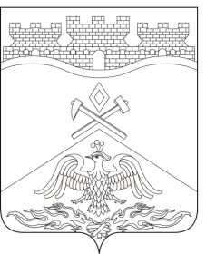
Российская Федерация
Ростовская область
г о р о д Ш а х т ы

ГОРОДСКАЯ ДУМА

РЕШЕНИЕ № 169

19-го заседания городской Думы города Шахты

Принято 14 декабря 2021 года

О внесении изменений в «Правила благоустройства, чистоты и порядка в городе Шахты»

В соответствии с пунктом 25 части 1 статьи 16, частью 5 статьи 28, статьей 45¹ Федерального закона от 06.10.2003 №131-ФЗ «Об общих принципах организации местного самоуправления в Российской Федерации», в целях приведения Правил благоустройства, чистоты и порядка в городе Шахты в соответствие с действующим законодательством, городская Дума города Шахты

РЕШИЛА:

- Внести в «Правила благоустройства, чистоты и порядка в городе Шахты», утвержденные решением городской Думы города Шахты от 30.07.2019 №565 следующие изменения:
1) пункт 15^{1.12} раздела 15 признать утратившим силу;
2) пункт 16^{4.7} раздела 16 признать утратившим силу.
- Настоящее решение вступает в силу со дня его официального опубликования.
- Контроль за исполнением настоящего решения возложить на заместителя главы Администрации города Шахты Л.В. Лебединского и комитет городской Думы города Шахты по жилищно–коммунальному хозяйству (А.Е. Ермаков).

Председатель городской Думы –
глава города Шахты А. Горцевской

14 декабря 2021 года
Разослано: Министерству региональной политики и массовых коммуникаций РО, Администрации г.Шахты, МКУ ДГХ, прокуратуре, СМИ, дело

